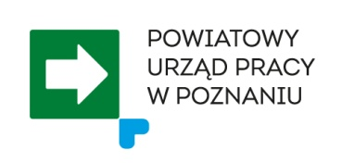

……………………………… ……………………………………..
pieczęć Pracodawcy miejscowość, data

Zobowiązanie pracodawcy do zatrudnienia osoby bezrobotnej

(nazwa i adres pracodawcy)

Nazwisko, stanowisko i nr tel. osoby do kontaktów z PUP

zobowiązuję się do zatrudnienia na okres co najmniej 6 miesięcy na umowę o pracę w pełnym wymiarze czasu pracy

Pana/i

zamieszkałego/łej

na stanowisku
(nazwa stanowiska pracy)

w terminie 14 dni od ukończeniu szkolenia (uzyskaniu uprawnień)

(nazwa szkolenia)

i przedstawienia w terminie 7 dni od dnia zatrudnienia osoby bezrobotnej umowy o pracę potwierdzonej za zgodność z oryginałem przez osobę uprawnioną do reprezentowania Pracodawcy.

Oświadczam, że zapoznałem się z zasadami organizacji szkolenia w ramach trójstronnej umowy oraz postanowieniami umowy trójstronnej dostępnymi na stronie internetowej www.poznan.praca.gov.pl – informacja dla pracodawców i przedsiębiorców zakładka: podnoszenie kompetencji i kwalifikacji pracowników i kandydatów do pracy / trójstronne umowy szkoleniowe

………..........................................................
podpis i pieczątka osoby uprawnionej

